Часть I(Вариант № 609)

Внесите множитель под знак корня $2\sqrt[8]{q^{3}}\text{.}$
A1

1) $\sqrt[8]{2^{9}q^{3}}\text{.}$ 2) $\sqrt[8]{2q^{\text{24}}}\text{.}$ 3) $\sqrt[8]{2^{8}q^{3}}\text{.}$ 4) $\sqrt[8]{2q^{3}}\text{.}$
Решение:

$2\sqrt[8]{q^{3}}=\sqrt[8]{2^{8}q^{3}}\text{.}$
Верный ответ 3).

Найдите значение выражения $3^{a}⋅3^{−3a}$ при a = $−\frac{1}{2}$.
A2
1) 4,5 2)$\frac{1}{9}$ 3) 3 4) $−\frac{1}{\text{18}}$
Решение:
Верный ответ 3).

Найдите значение выражения $3⋅{0,4}^{{\text{log}}_{0,4}8}\text{.}$
A3

1) 1,2 2) 24 3) 3 4) 60

Решение:

$$3⋅{0,4}^{{\text{log}}_{0,4}8}=3⋅8=\text{24}\text{.}$$
Верный ответ 2).

Упростите выражение -4cos² α - 4sin² α + 3.
A4

1) cos2α 2) 7 3) – 1 4) –cos² α

Решение: -4cos² α - 4sin² α + 3 = -4(cos² α + sin² α) + 3 = -4 + 3 = - 1.
Верный ответ 3).

На одном из рисунков изображён график нечётной функции.
A5
Укажите этот рисунок.
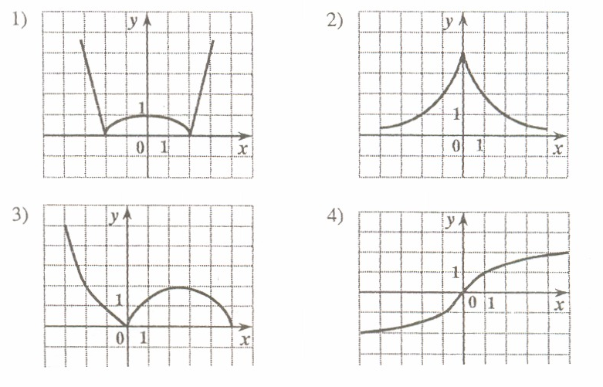

Нечётная функция обладает свойством, что она центрально-симметричная фигура относительно начала координат. Такой график изображён на рисунке 4).
Верный ответ 4).

Найдите множество значений функции y= log_{0,1}x +10.
A6

1) (0; +∞) 2) (10; +∞) 3) (-∞; +∞) 4) (-∞; 10)
Решение:
Логарифмическая функция неограниченная, поэтому множество значений (-∞; +∞).
Верный ответ 3).

Решите неравенство
A7

Решение:
Верный ответ 3).

Решите неравенство
A8

Решение:
Применяем метод интервалов

- + - +
-5 0 3

Возьмём значение х = 1
Получим =

Выбираем ответ 0 и 3 не включаются т.к. при этих значениях знаменатель равен нулю.
Верный ответ2).

Решите уравнение
A9
Используя, таблицу значений тригонометрических функций и формулу решения уравнения cos x = a. Получаем.
Верный ответ 1).

Найдите производную функции
A10

Решение: .
Верный ответ 2).

Решите уравнение log₇ x + log₇ 6 = log₇12.
B1

Решение: log₇ x + log₇ 6 = log₇12 => log₇ 6x = log₇ 12 => 6x = 12 => x = 2.
Записать ответ 2.

Решить уравнение
B2

Записать ответ 5.

Найдите угловой коэффициент касательной, проведённой к графику функции f(x) = 5x² – 3x + 1 в его точке с абсциссой х₀ = -2.
B3
Для нахождения углового коэффициента этой касательной необходимо найти значение производной функции в точке x_{0.}
f′(x) = 10x -3.
f′(-2) = 10(-2) – 3 = -23
Записать ответ – 23.

Часть II

Вычислите
B4

Записать ответ: 12.

Найдите значение выражения 8,5sin2x, если
B5
Решение: 8,5sin2x = 8,5⋅2sinscosx=17sinxcosx,
Найдём sinx. . Так как угол расположен в четвёртой четверти, то значение синуса отрицательно. Значит .
Получаем значение выражения:
8,5sin2x = 8,5⋅2sinscosx=17sinxcosx =
Записать ответ -4.

B6
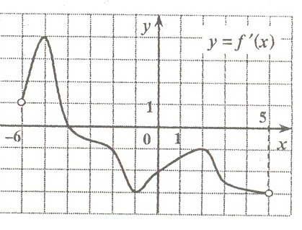
Функция у = f(х) определена на промежутке (- 6; 5).
На рисунке изображен график ее производной.
Найдите точку х₀ в которой функция
у = f(х) принимает наибольшее значение.

Решение: Если производная положительна, т.е. её график расположен выше оси ОХ, то функция на этом промежутке возрастает. Для данного графика производная положительна на отрезке от – 6 до – 4. Значит наибольшее значение будет там, где функция кончит возрастать. Эта точка -4. От – 4 до 5 функция убывает.
Записать ответ: -4.

Найдите произведение корней уравнения
B7

Значения под корнем (3 – 2х) и (10 – х²) не могут быть отрицательны, поэтому из этих значений можно выбрать только 1,5 и -3.
Найдём их произведение 1,5⋅(-3) = - 4,5.
Записать ответ: - 4,5.

B8

Найдите значение функции у = f(x)g(-х) – f(-x) в точке х₀, если известно, что функция у = f(х) - четная, функция у = g(х) — нечетная, f(x₀)= 3, g(х₀) = -2.

Решение: По определению нечётной функции g(-x)_ = - g(x), а чётной
f(-x) = f(x). Получаем: у = f(x₀)g(-x₀) – f(-x₀) = -f(x₀)g(x₀) – f(x₀) = - 3⋅(-2) – 3 = 3.
Записать ответ: 3.

*B9

Агрофирма предполагает продать пшеницы на 4% меньше, чем в прошлом году. На сколько процентов ей надо повысить цену на свою пшеницу, чтобы получить за нее на 0,8% больше денег, чем в прошлом году?

Решение: Пусть х - количество пшеницы проданной в прошлом году, тогда в этом году агрофирма продаст х – 0,04х =0,96х. у – цена на пшеницу в прошлом году. Значит выручка фирмы в прошлом году составила х⋅у. Выручка
в этом году должна составить 1,008ху. Цена пшеницы тогда будет 1,008ху : 0,96 х = 1,05у. Значит цена должна вырасти на 1,05у – у = 0,5у, т.е. цена вырасти должна на 5%.
Записать ответ: 5.

*B10
Сторона основания правильной четырехугольной призмы в 2 раза больше ее бокового ребра. Расстояние между серединами двух непараллельных ребер, принадлежащих разным основаниям, равно . Найдите площадь боковой поверхности призмы.

Решение:

D₁ C₁

A₁ N B₁

D C
M

A P B

Точки N и M середины отрезков A₁B₁ и BC соответственно по условию. Опустим перпендикуляр из точки N на основание. Соединим отрезки N и M c основанием перпендикуляра точкой P. Треугольник NPM – прямоугольный. NM = . Площадь боковой поверхности правильной четырёхугольной призмы равна произведению периметра квадрата лежащего в основании на высоту. Высота призмы в данном случае совпадает с длиной ребра и равна также NP. Пусть NP = x. BC = CD=DA = AB= 2x. S_{б} = 4⋅2x⋅x=8x². На основании теоремы Пифагора PM² + PN² = NM².
PM = , PN = x.
Получаем уравнение 2х² + х² = 48 => 3x² = 48 => x = 4.
Значит, боковая поверхность будет равна 8⋅16=128.
Записать ответ: 128.

*B11

В прямоугольном треугольнике АВС с прямым углом С проведена биссектриса ВМ. Найдите площадь треугольника АВМ, если площадь треугольника АВС равна 12, а синус угла А равен .
A

M

C B
Пусть AC = x, CB = y. По свойству биссектрисы угла BC:BA = CM:MA(1).
По условию и формуле площади прямоугольного треугольника AC⋅CB = 2⋅S =>
xy = 24, , По теореме Пифагора
.Получаем систему уравнений
AB =
По (1) CM:MA=
CM+MA=, MA=3CM.=> 4CM = => CM = .
AM=
.
Возможно существует более короткое решение.
Записать ответ: 9.

С1
Найдите все значения х, для которых точки графика функции
лежат ниже соответствующих точек графика функции .
Решение: Если значения одной функции лежат ниже чем значения другой, то разность значений этих функций < 0.
.
Числитель этого выражения всегда больше нуля, значит для того, чтобы выражение было меньше нуля нужно x – 40 <0, а логарифм существует только для положительных чисел .
Получим
Общее решение: 7,5 < x < 40.
Записать ответ (7,5; 40).

Решить уравнение
С2

Решение:
Правая часть уравнения больше нуля, значит и правая должна быть больше нуля т.е.
2^{x} – 7 > 0 , значит получим .
Записать ответ: log₂10.
Часть III.

Найдите все положительные значения а, при каждом из которых наименьшее из двух чисел и больше -8.
С3
Решение: Если наименьшее больше – 8, то и второе тоже больше – 8.
Получаем систему уравнений.
t + - +
+ - +
-2 0,25 1 7

Решение верхнего неравенства t∈(-2; 7)
Решение нижнего неравенства t ∈(-∞; 0,25)∪(1; +∞).
Общее решение системы t ∈ (-2; 0,25)∪(1; 7)
По условию задачи требуется выбрать только положительные значения а
Записать ответ:

Через центр О данной сферы проведено сечение. Точка F выбрана на сфере, а точки A, B, C, D – последовательно на окружности сечения так, что объём пирамиды FABCD наибольший. Найдите косинус угла между прямой FM и плоскостью AFC, где М – середина отрезка ВС.
*С4

F

B M K C
O D
A
Объём пирамиды вычисляется по формуле . Для того, чтобы объём пирамиды был наибольшим, необходимо, чтобы площадь основания пирамиды и высота были наибольшими. Из всех четырёхугольников, вершины которых лежат на окружности, наибольшую площадь будет иметь квадрат. Этот четырёхугольник состоит из двух прямоугольных треугольников. Пусть сторона AD = x, тогда
, где R - радиус сферы. Площадь треугольника ADC S(x)= .
Решим уравнение S′(x)=0 => 4R² – 2x² = 0 => x =.
CD= . При этом значении х значение площади максимально, потому что производная меняет знак с плюса на минус. Этот треугольник прямоугольный и равнобедренный. Значит четырёхугольник квадрат. Расстояние от плоскости (высота пирамиды) основания до любой точки сферы не более радиуса R. Максимально будет, если равно радиусу. Значит пирамида будет правильной четырёхугольной с высотой равной R. OF = OD = OC=OA=OB = R. FC = R√2. , , MK перпендикулярна АС. У квадрата ВD и AC перпендикулярны, значит МК ⎟⎟ ВО, т.е. МК средняя линия треугольника СВО. MK = R/2. KF – проекция MF на плоскость AFC, по условию задачи нам необходимо найти косинус угла MFK . Найдём KF.
. .
Ответ: .

Даны два уравнения:
С5
$\frac{x^{4}+4(6−x)+(p^{2}−\text{11}p+\text{38})}{x^{2}−p}=x^{2}+p−4$ и $4\text{cos}(\frac{πx}{x+5})=(4+\sqrt{p−1})x−\text{42}\text{.}$
Значение параметра p выбирается так, что p1 и число различных корней первого уравнения в сумме с числом p – 1 даёт число различных корней второго уравнения. Решите второе уравнение при каждом значении параметра, выбранном таким образом.
Решение:
Для выяснения числа корней уравнения необходимо найти дискриминант уравнения.
Если =0, уравнение имеет один корень =0, p = 1, p = 2.
Если p =1, число различных корней первого уравнения 1 и сумма 1 и p – 1 равна 1.
Получим второе уравнение

Уравнение имеет решение, если => х = 10.
Число корней уравнения равно 1.
Если p = 2, число различных корней первого уравнения 1и сумма 1 и p – 1 равна 2.
Получим второе уравнение
Уравнение имеет решение, если .
Если значение х изменяется от 7,6 до 9,2 то значения функции меняются от до т. е. функция монотонно убывает значения функции близки к оси ОХ и отрицательны. Значения y = 1,25x-10,5 изменяются при изменении х от 7,6 до 9,2 следующим образом у(7,6)=1,25*7,6-10,5= - 1; у(9,2) = 1,25*9,2 – 10,5 = 1. Значит функции имеют одну точку пересечения, т.е. один корень, число корней по условию должно быть два. Условие не подходит. Дискриминант первого уравнения больше нуля, если p∈(1;2). Натуральных значений для выбора p нет.
Записать ответ x = 10.
Можно посмотреть графики второго уравнения при различных значений р.

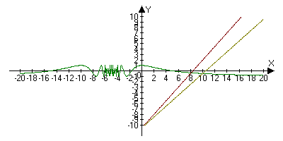

Если обнаружите ошибку пишите: progmat@list.ru

